**Sujet zéro 2020 CORRECTION ©** [**http://labolycee.org**](http://labolycee.org)

**EXERCICE 1 (10 points) Dépolluer une eau avec des carapaces de crevettes**

**1. De la chitine au chitosane**

**1.1.** Indiquer si la chitine est un polymère naturel ou artificiel, justifier. Même question pour le chitosane.

**La chitine est un polymère extrait de carapaces des crustacés et animaux à coquilles donc c’est un polymère naturel.**

**Le chitosane est obtenu après divers traitements qui n’existe pas dans la nature, c’est un polymère artificiel.**

**1.2.** Entourer, sur la figure 1 de l’**ANNEXE À RENDRE AVEC LA COPIE,** le motif de la chitine.

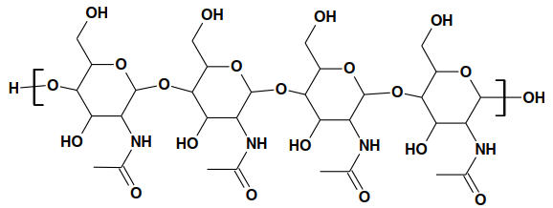

Figure 1 : Formule topologique de la chitine à quatre motifs.

**2. Un protocole expérimental pour synthétiser le chitosane à partir de la chitine :**



2

**2.1.** Représenter la formule topologique du motif du chitosane.

**2.2.** Nommer la famille fonctionnelle correspondant au groupe caractéristique formé dans le chitosane lors de la transformation de la chitine en chitosane.

**Il se forme le groupe NH2 qui correspond à la famille fonctionnelle des amines.**

**2.3.** Le montage du chauffage à reflux est schématisé ci-dessous :

**Sortie d’eau**

**Réfrigérant à boules**

**Entrée d’eau**

**Ballon**

**Chauffe ballon**

**Support élévateur**



①

②

③

④

⑤

⑥

**2.3.** Après avoir expliqué l’intérêt d’utiliser un montage à reflux, nommer sur la copie les éléments du montage numérotés de ➀ à ➅*.*

**L’augmentation de température permet d’augmenter la vitesse de réaction. Le réfrigérant à boules permet la condensation des vapeurs formées et ainsi il évite les pertes de matière.**

**2.4.** Définir et calculer le rendement de la synthèse, sachant que les ions hydroxyde OH– sont introduits en excès.

**Le rendement est défini par , c’est le rapport de la quantité de matière de produit obtenu expérimentalement par la quantité de matière de produit obtenu sans perte avec une transformation totale.**

**D’après l’équation de la réaction, la consommation d’une mole de chitine conduit à la formation d’une mole de chitosane.**

**nchitine consommée = *n*chitosane max**

** (1)**

**Par ailleurs,  (2).**

**En combinant les expressions (1) et (2) 0,64 = 64%**

**3. Du chitosane pour dépolluer**

**3.1.** Indiquer la couleur d’une solution aqueuse de sulfate de cuivre(II). Justifier.

**D’après le spectre d’absorption, la solution absorbe préférentiellement la lumière de longueur d’onde λmax = 800 nm.**

**La couleur perçue est complémentaire de la couleur absorbée. La solution absorbe le rouge et le cercle chromatique montre qu’elle est perçue de couleur cyan.**

**3.2.** Décrire un protocole de dilution permettant d’obtenir 10,0 mL de la solution F1 à partir de la solution S.

**Solution mère : S Solution fille : F1**

***C*S = 0,50 mol.L-1 *C*F1 = 0,10 mol.L-1**

***VS ? à prélever V*F1 = 10,0 mL**

**Au cours d’une dilution, la quantité de matière de soluté se conserve *n*S = *n*F1.**

***C*S.*V*S = *C*F1.*V*F1**



** = 2,0 mL.**

**À l’aide d’une pipette jaugée de 2,0 mL, on prélève de la solution mère que l’on verse dans une fiole jaugée de 10,0 mL. On ajoute de l’eau distillée jusqu’au trait de jauge. On bouche et on agite vigoureusement.**

**3.3.** Montrer que le taux d’avancement final de la complexation des ions Cu2+(aq) par le chitosane est égal à 0,73. Conclure sur l’efficacité de ce protocole de dépollution par le chitosane et proposer, le cas échéant, une méthode pour améliorer cette efficacité.

*Le candidat est invité à prendre des initiatives et à présenter la démarche suivie même si elle n’a pas abouti. La démarche suivie est évaluée et nécessite d’être clairement présentée.*

**On s’intéresse à la transformation dont l’équation de réaction est :**

**Cu2+(aq) + chitosane → [Cu(chitosane)]2+.**

**Le taux d’avancement final est défini par *.***

**Le chitosane est en excès, ainsi le réactif limitant est Cu2+.**

**On peut déterminer l’avancement maximal xmax : **

***C*0*.V*0 *–* xmax = 0**

**xmax = *C*0*.V*0**

**xmax = 0,10×40×10–3 = 4,0×10-3 mol = 4,0 mmol**

**Il faut déterminer l’avancement final *x*f:**



***C*0*.V*0 *–* xf = *C*f.*V*0**

**xf = *C*0*.V*0 *–* *C*f.*V*0**

**xf = *V*0.(*C*0– *C*f)**

**Il faut déterminer Cf en exploitant les résultats du dosage par étalonnage.**

**D’après la loi de Beer-Lambert, *A* = *k*.*C*, déterminons la constante de proportionnalité *k*.**

**Résultats expérimentaux**

|  |  |  |  |  |  |  |  |
| --- | --- | --- | --- | --- | --- | --- | --- |
| Solution | F1 | F2 | F3 | F4 | F5 | F6 | Filtrat |
| Concentration  en Cu2+ en mol.L-1 | 0,10 | 0,050 | 0,040 | 0,030 | 0,020 | 0,010 | *Cf* |
| *A* | 1,13 | 0,58 | 0,44 | 0,34 | 0,23 | 0,11 | 0,30 |
| *k =* *A/C* | 11,3 | 11,6 | 11 | 11,3 | 11,5 | 11 |  |

**On détermine une valeur moyenne de *k* qui tient compte des erreurs expérimentales de mesures.**

***k*moy = (11,3 + 11,6 + 11 + 11,3 + 11,5 + 11) /6 = 11,3 L.mol-1**

**En toute rigueur, compte tenu de la précision des mesures, on arrondit à deux chiffres significatifs, soit *k* = 11 L.mol-1**

***A*f = *k*moy.*C*f donc *C*f = **

***C*f = = 2,7×10–2 mol.L-1.**

**On accède à *x*f:**

***x*f = 40×10–3×(0,10 – 0,027) = 2,9×10–3 mol = 2,9 mmol**

**Finalement le taux d’avancement final est ** = 0,73comme indiqué.**

Conclure sur l’efficacité de ce protocole de dépollution par le chitosane et proposer, le cas échéant, une méthode pour améliorer cette efficacité.

**Cu2+(aq) + chitosane → [Cu(chitosane)]2+.**

**73% des ions cuivre sont donc finalement sous forme de complexe [Cu(chitosane)]2+ qui formera un solide avec les anions SO42– et seront ainsi éliminés par filtration de la solution.**

**Cette valeur est assez élevée, on peut dire que ce procédé est efficace.**

**Pour améliorer ce taux d’avancement, on pourrait agiter plus longtemps ou encore rendre la poudre de chitosane plus fine pour augmenter la surface de contact.**

**4. Étude cinétique de la complexation des ions Cu2+(aq) par le chitosane.**

On souhaite modéliser l’évolution de la concentration des ions Cu2+ (aq) au cours du temps lors de leur complexation par le chitosane. Pour cela, à la date *t* = 0 min, on introduit un film de chitosane dans une solution aqueuse de sulfate de cuivre(II) (Cu2+(aq) + SO42−(aq)). La concentration *C* des ions Cu2+(aq) dans le milieu est déterminée à différentes dates.

**4.1.** Définir la vitesse volumique de consommation des ions Cu2+(aq).

***v*conso = **

L’évolution temporelle de la concentration *C* des ions Cu2+(aq) est représentée sur la figure 2 de l**’ANNEXE À RENDRE AVEC LA COPIE**.

**4.2.** Estimer la valeur de la vitesse volumique de consommation des ions Cu2+(aq) à la date *t* = 10 min par une construction graphique sur la figure 2 de l’**ANNEXE À RENDRE AVEC LA COPIE**.

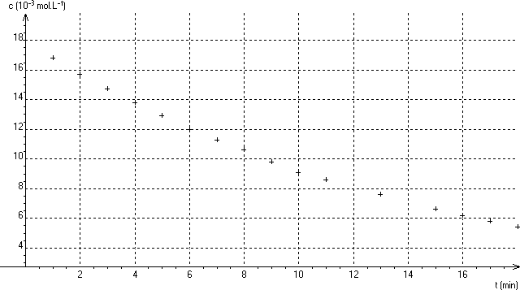





A(5 min ; 12×10–3 mol.L-1)

B(15 min ; 6×10–3 mol.L-1)

Figure 2. Évolution de la concentration *C* en ions Cu2+(aq)au cours du temps.

**4.3.** Décrire l’évolution de la vitesse volumique de consommation des ions Cu2+ (aq) au cours du temps. Proposer un facteur cinétique à l’origine de cette évolution. Justifier.

**La vitesse est égale au coefficient directeur de la tangente à la courbe représentative de la concentration en ions cuivre.**

**Au cours du temps, la tangente devient de plus en plus horizontale. Ainsi son coefficient directeur diminue au cours du temps.**

**La vitesse volumique de consommation des ions Cu2+ diminue au cours du temps.**

**Le facteur cinétique mis en jeu est la concentration en réactifs Cu2+qui diminue.**

On souhaite savoir si l’évolution de la vitesse volumique de consommation des ions Cu𝟐+ (aq) peut être modélisée par une loi d’ordre 1. Pour cela, on rédige un programme en langage python qui permet de calculer les vitesses volumiques de consommation des ions Cu2+ (aq) aux différentes dates, puis de représenter l’évolution de cette vitesse en fonction de la concentration en ions Cu2+(aq).

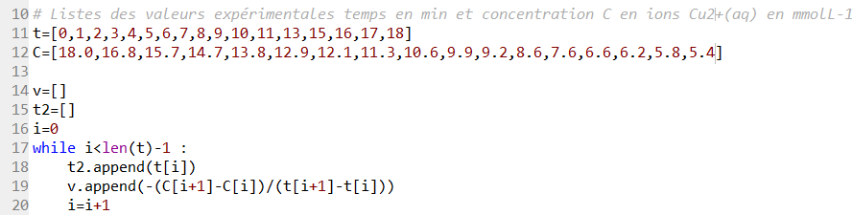

Figure 4 : Extrait du programme rédigé en langage python.

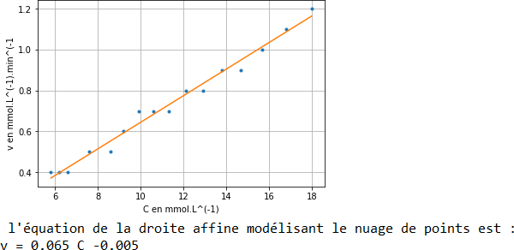Une partie du programme non reproduite ci-dessus permet de modéliser les résultats obtenus par une fonction affine.

Figure 5. Évolution de la vitesse volumique de consommation des ions Cu2+ (aq) en fonction de la concentration *C* en Cu2+(aq) et sa modélisation par une fonction affine.

**4.4.** Expliquer, en s’appuyant sur l’extrait de programme proposé, pourquoi le calcul des vitesses volumiques de consommation des ions Cu2+ (aq) aux différentes dates, réalisé par ce programme, est une valeur approchée.

**Comme déjà indiqué, on a *v*conso =  où dt 🡪 0.**

**La ligne19 montre que le programme calcule *v* = –  et la liste de la ligne11 des instants t montre que t[i+1] – t[i] = 1 or les unités de v sur l’ordonnée de la figure 5 (mmol.L-1.min-1) montrent qu’il s’agit d’1 min.**

**La durée entre deux instants consécutifs est relativement longue, ainsi on obtient qu’une valeur approchée avec cette méthode.**

**4.5.** Indiquer si la complexation des ions Cu2+(aq) peut être modélisée par une loi d’ordre 1. Justifier.

**La modélisation indique v = 0,065.c – 0,005, cette relation est très proche de celle d’une fonction linéaire v = 0,065.c. On peut considérer que la vitesse est proportionnelle à la concentration en réactifs Cu2+. Ainsi cette transformation peut être modélisée par une loi d’ordre 1.**